NORMA DE PROCEDIMENTO – SRH Nº 035

Tema: | Licença para trato de interesses particulares ou prorrogação
Emitente: | Secretaria de Estado de Gestão e Recursos Humanos – SEGER
Sistema: | Sistema de Administração de Recursos Humanos |  | Código: SRH
Versão: | 01 | Aprovação: Portaria n.º 06-R/2021 | Vigência: 12/01/2021

- OBJETIVOS

  - Conceder ou prorrogar, ao servidor público estável licença para o trato de interesses particulares, sem remuneração, pelo prazo máximo de até dez anos.

- ABRANGÊNCIA

  - Órgãos da Administração Direta, Autárquica e Fundacional do Poder Executivo Estadual.

- FUNDAMENTAÇÃO LEGAL

  - Lei Estadual Complementar nº 46, de 31/01/1994, e suas alterações – Institui o Regime Jurídico Único dos servidores públicos civis da administração direta, das autarquias e das fundações públicas do Estado do Espírito Santo, de qualquer dos seus Poderes.

- DEFINIÇÕES

  - Unidade de Recursos Humanos (RH) - Setor(es) centralizado(s)/ descentralizado(s) do órgão que exerce(m) acompanhamento e registro da licença;

  - e-Docs – Sistema de Gestão de Documentos Arquivísticos Eletrônicos;

  - Siarhes - Sistema Integrado de Administração de Recursos Humanos do Espírito Santo.

- UNIDADES FUNCIONAIS ENVOLVIDAS

- Gerência de Pagamento de Pessoal - Gepar/Seger (Adm. Direta);

- Subgerência de Ingresso, Movimentação e Frequência - Subimf/Seger (Adm. Direta);

- Unidade de Recursos Humanos dos órgãos citados no item 2.1;

- Gerência de Recursos Humanos - Gerer/Seger (Adm. Direta).

- PROCEDIMENTOS

Concessão de licença para trato de interesses particulares ou prorrogação

A licença para trato de interesses particulares ou prorrogação poderá ser concedida (ato discricionário) mediante solicitação de servidor conforme art. 146 da LC nº 46/94.

As unidades funcionais envolvidas no processo e as atividades se diferenciam conforme classificação do órgão em Administração Direta e Indireta.

Administração Direta

T01 - Acessar Portal do Servidor - área restrita

O servidor solicita a concessão de licença para trato de Interesses particulares ou licença para trato de interesses particulares – prorrogação no Portal do Servidor – área restrita: www.servidor.es.gov.br.

T02 - Preencher detalhamento do serviço

T03 - Enviar pedido

O Portal do Servidor encaminha o pedido gerando número de protocolo que poderá ser consultado no site: www.processoeletronico.es.gov.br.

Cabe destacar que os documentos necessários para a solicitação (certidão negativa de débitos e negativa funcional) são gerados automaticamente pelo sistema ao enviar o pedido.

Se a solicitação for referente à licença para trato de interesses particulares, segue T04. Caso seja referente à prorrogação da licença, segue T05.

T04 – Autuar processo

A Unidade de RH acessa o sistema e-Docs e autua o processo quando da concessão de licença para trato de interesses particulares, conforme especificações descritas abaixo:

. Resumo do Processo: Órgão de origem – LIP - nº funcional - Nome e último sobrenome do servidor.
. Qual a Classe do Processo? 024.3 LICENÇAS
. Adicionar Interessado: Servidor e Órgão do Poder Executivo envolvidos

T05 – Entranhar documento ao processo de licença

Em caso de prorrogação, a Unidade de RH acessa o sistema e-Docs e entranha o documento ao processo de concessão de licença para trato de interesses particulares do servidor.

T06 – Instruir o processo

A Unidade de RH faz a instrução do processo e analisa a viabilidade de ausência do servidor e se há necessidade de substituição.

T07 – Elaborar manifestação

Caso a Autoridade Competente do órgão de origem do servidor se manifeste favoravelmente, segue T08. Caso seja desfavorável, segue T11.

T08 - Analisar processo

A Gerer/Seger analisa a possibilidade de concessão do direito nos termos estabelecidos no art. 146 da LC nº 46/94.

Se o sistema Siarhes não gerar certidão automática, segue T09. Caso gere, se o servidor tiver direito, segue 10. Caso não possua direito, segue T11.

T09 – Emitir certidão negativa de débito

A Gepar/Seger atualiza as informações e emite nova certidão de débito.

T10 – Autorizar licença para trato de interesses particulares ou prorrogação

Caso a Autoridade Competente não autorize a licença, segue T11. Caso autorize, segue T12.

T11 – Dar ciência ao servidor

T12 - Providenciar publicação do ato

T13 - Entranhar publicação do ato ao processo de licença

T14 – Registrar ato de licença ou prorrogação no sistema Siarhes

A Subimf/Seger registra o ato de licença ou prorrogação no sistema Siarhes.

T15 – Analisar débitos de pagamento

A Gepar/Seger analisa se o servidor tem débitos no pagamento.

T16 - Comunicar servidor

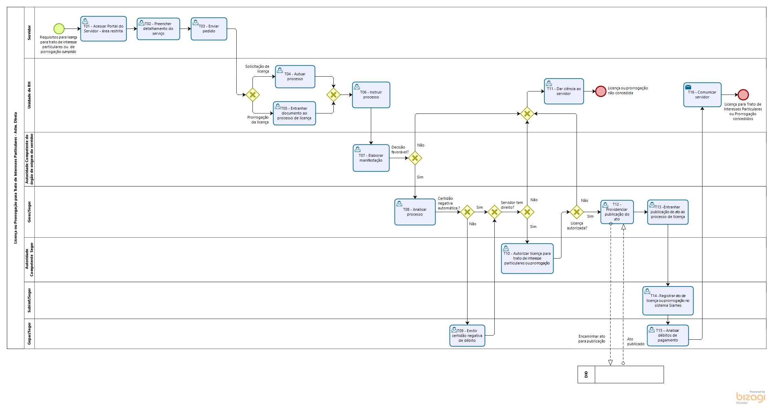

Administração Indireta

T01 - Acessar Portal do Servidor - área restrita

O servidor solicita a concessão de licença para trato de interesses particulares ou licença para trato de interesses particulares – prorrogação no Portal do Servidor – área restrita: www.servidor.es.gov.br.

T02 - Preencher detalhamento do serviço

T03 - Enviar pedido

O Portal do Servidor encaminha o pedido gerando número de protocolo que poderá ser consultado no site: www.processoeletronico.es.gov.br.

Cabe destacar que os documentos necessários para a solicitação (certidão negativa de débitos e negativa funcional) são geradas automaticamente pelo sistema ao enviar o pedido.

Se a solicitação for referente à licença para trato de interesses particulares, segue T04. Caso seja referente à prorrogação da licença, segue T05.

T04 – Autuar processo

A Unidade de RH, acessa o sistema e-Docs e autua o processo quando da concessão de licença para trato de interesses particulares, conforme especificações descritas abaixo:

. Resumo do Processo: LIP - nº funcional - Nome e último sobrenome do servidor.
. Qual a Classe do Processo? 024.3 LICENÇAS
. Adicionar Interessado: Servidor e Órgão do Poder Executivo envolvidos

T05 – Entranhar documento ao processo de licença

Em caso de prorrogação, a Unidade de RH acessa o sistema e-Docs e entranha o documento ao processo de concessão de licença para trato de interesses particulares do servidor.

T06 – Instruir o processo

A Unidade de RH faz a instrução do processo, analisa a possibilidade de concessão do direito, a viabilidade de ausência do servidor, se há necessidade de substituição e de gerar nova certidão negativa de Débito.

Se o sistema Siarhes não gerar certidão automática, segue T07. Caso gere, se o servidor tiver o direito, segue 08. Caso não possua o direito, segue T09.

T07 – Emitir certidão negativa de débito

A Unidade de RH atualiza as informações e emite nova certidão de débito.

T08 – Autorizar licença para trato de interesses particulares ou prorrogação

Caso a Autoridade Competente do órgão não autorize, segue T08. Caso autorize, segue T09.

T09 - Dar ciência ao servidor

T10 - Providenciar publicação do ato

T11 - Entranhar publicação do ato ao processo

T12 – Registrar o ato de licença ou prorrogação no sistema Siarhes

T13 – Analisar débitos de pagamento

A Unidade de RH analisa se o servidor tem débitos no pagamento.

T14 - Comunicar servidor

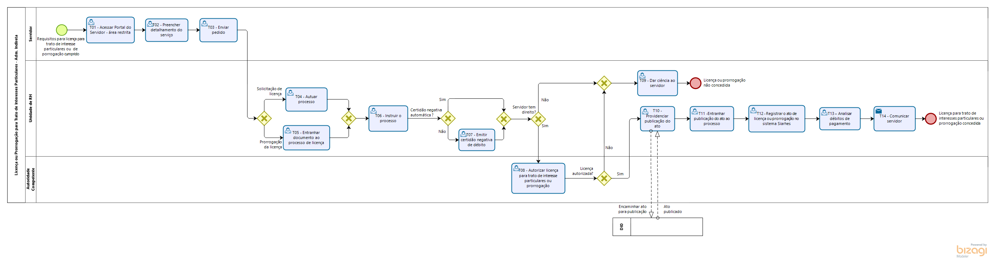

7. INFORMAÇÕES ADICIONAIS

7.1 Os servidores públicos em licença para trato de interesses particulares, sem remuneração, poderão solicitar prorrogação por mais de um período cuja somatória não ultrapasse a dez anos, conforme art. 146 da LC nº 46/94.

7.2 Requerida a licença, o servidor público aguardará em exercício a decisão.

8. ANEXOS

Não aplicável.

9. ASSINATURAS

EQUIPE DE ELABORAÇÃO – SRH Nº 035:
Marli Breda Bazilio de Souza  Gerente de Recursos Humanos | Alequisandra Carla de Sá  Agente de Qualidade
Ana Claudia Passos Santos Silva  Analista do Executivo | Sabrina Keilla Marcondes Azevedo  Analista do Executivo
Elaborado em 18/12/2020
APROVAÇÃO:
CHARLES DIAS DE ALMEIDA  Secretário de Estado de Gestão e Recursos Humanos – Respondendo  Conforme Decreto nº 003-S, publicado em 05/01/2021 | Aprovado em 11/01/2021

